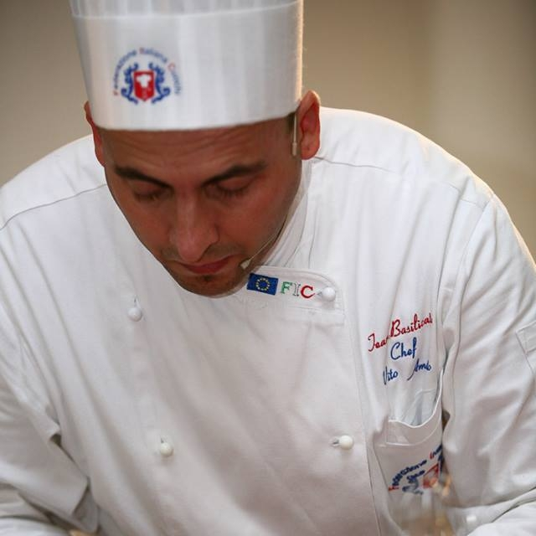
Inserire foto squarda
Nome squadra
Titolo del piatto | TITOLO DEL PIATTO, TITOLO DEL PIATTO

INGREDIENTI PER QUATTRO PERSONE
g 000 - ingrediente  g 000 - ingrediente  g 000 - ingrediente  g 000 - ingrediente  g 000 - ingrediente | g 000 - ingrediente  g 000 - ingrediente  g 000 - ingrediente  g 000 - ingrediente  g 000 - ingrediente
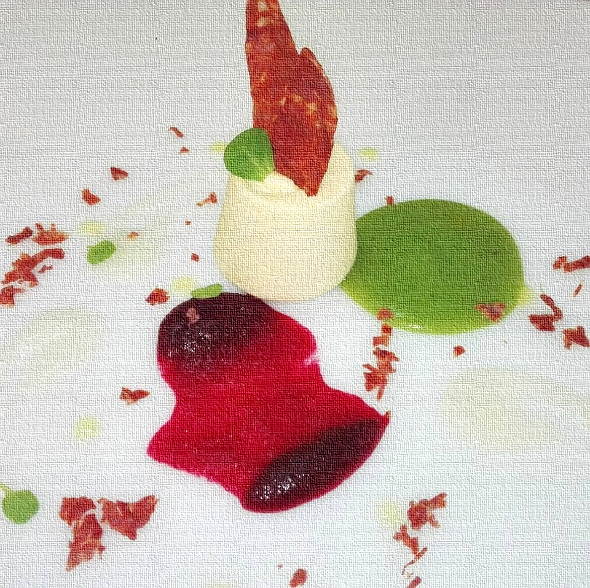
PROCEDIMENTO
Descrivere il corretto procedimento per l’esecuzione del piatto in gara. Eventualmente si può aggiungere paragrafi se l’esecuzione comprende più ricette. Descrivere il corretto procedimento per l’esecuzione del piatto in gara. Eventualmente si può aggiungere paragrafi se l’esecuzione comprende più ricette. Descrivere il corretto procedimento per l’esecuzione del piatto in gara. Eventualmente si può aggiungere paragrafi se l’esecuzione comprende più ricette. Descrivere il corretto procedimento per l’esecuzione del piatto in gara. Eventualmente si può aggiungere paragrafi se l’esecuzione comprende più ricette.
Inserire foto piatto
Descrivere il corretto procedimento per l’esecuzione del piatto in gara. Eventualmente si può aggiungere paragrafi se l’esecuzione comprende più ricette. Descrivere il corretto procedimento per l’esecuzione del piatto in gara. Eventualmente si può aggiungere paragrafi se l’esecuzione comprende più ricette. Descrivere il corretto procedimento per l’esecuzione del piatto in gara. Eventualmente si può aggiungere paragrafi se l’esecuzione comprende più ricette

Esempio di titolino per paragrafo
Descrivere il corretto procedimento per l’esecuzione del piatto in gara. Eventualmente si può aggiungere paragrafi se l’esecuzione comprende più ricette. Descrivere il corretto procedimento per l’esecuzione del piatto in gara. Eventualmente si può aggiungere paragrafi se l’esecuzione comprende più ricette.

Esempio di titolino per paragrafo
Descrivere il corretto procedimento per l’esecuzione del piatto in gara. Eventualmente si può aggiungere paragrafi se l’esecuzione comprende più ricette. Descrivere il corretto procedimento per l’esecuzione del piatto in gara. Eventualmente si può aggiungere paragrafi se l’esecuzione comprende più ricette.
Descrivere il corretto procedimento per l’esecuzione del piatto in gara. Eventualmente si può aggiungere paragrafi se l’esecuzione comprende più ricette. Descrivere il corretto procedimento per l’esecuzione del piatto in gara. Eventualmente si può aggiungere paragrafi se l’esecuzione comprende più ricette. Descrivere il corretto procedimento per l’esecuzione del piatto in gara. Eventualmente si può aggiungere paragrafi se l’esecuzione comprende più ricette.
Descrivere il corretto procedimento per l’esecuzione del piatto in gara. Eventualmente si può aggiungere paragrafi se l’esecuzione comprende più ricette. Descrivere il corretto procedimento per l’esecuzione del piatto in gara. Eventualmente si può aggiungere paragrafi se l’esecuzione comprende più ricette.

